ผลการปฏิบัติงานป้องกันปราบปรามสถานีตำรวจภูธรกงหรา
เดือน กุมภาพันธ์ 2568

รายงานการปฏิบัติราชการประจำเดือน กุมภาพันธ์ 256๘
ประจำปีงบประมาณ พ.ศ. 2568
สถานีตำรวจภูธรกงหรา งานป้องกันปราบปราม
1.ตรวจค้นบุคคลยานพาหนะ จำนวน ๑๖๒ ครั้ง

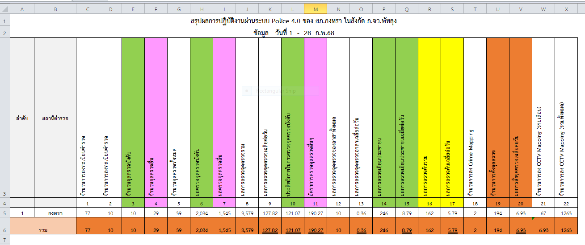

2.จับกุม
๑.วันที่ ๑๑ ก.พ.256๘ เวลา ๑๓.๒๐ น.ร.ต.อ.พงศ์ศักดิ์ เพ็ชรแก้ว รอง สวป.ฯ พร้อมพวก จับกุม
นายหยา ยะดี พร้อม ของกลางยาบ้า ๒๕ เม็ด สถานที่จับกุม ถนนสายบ้านป่าเเก่ - ไร่ลุ่ม ม.7 ต.คลองเฉลิม ฯ
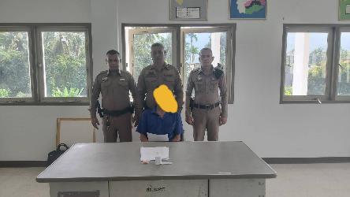

๒.วันที่ ๑๖ ก.พ.256๘ เวลา ๑๘.๐๐ น. ร.ต.อ.สันถัต ชุมทอง รอง สวป.ฯจับกุมนายอุสมาน ดีนนุ้ย พร้อมของกลางยาบ้า ๒ เม็ด สถานที่จับกุม ถนนสายบ้านคู-บ้านนาโหนด บริเวณบ้านศาลาแม็ง ม.๓ ต.คลองเฉลิมฯ

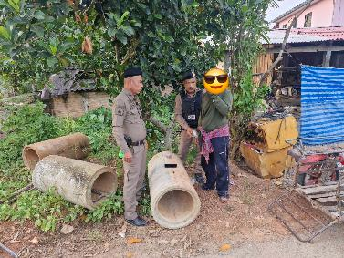

๓.วันที่ ๒๑ ก.พ.256๘ เวลา ๑๗.๔๐ น. ร.ต.ท.จำนงค์ ชูสีอ่อน รอง สว(ป.)ฯจับกุมนาย อนุวัฒน์ บุญทุ่ม พร้อมของกลางยาบ้า ๗ เม็ด สถานที่จับกุม บริเวณริมบริเวณในสวนยางพารา บ้านหนองแดง ม.4 ตำบลคลองทรายขาว ฯ

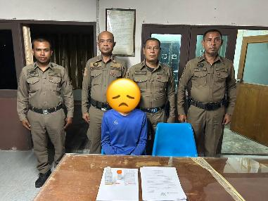

3.ซ้อมแผนเผชิญเหตุ นักเรียนทะเลาวิวาท จำนวน 1 ครั้ง
วันที ๒๖ ก.พ.๖๘ เวลา ๑๔.๐๐ น. ซักซ้อมแผนเผชิญเหตุ นักเรียนทะเลาวิวาท โรงเรียนกงหราพิชากร หมู่ที่ ๘ ต.คลองทรายขาว อ.กงหรา จ.พัทลุง

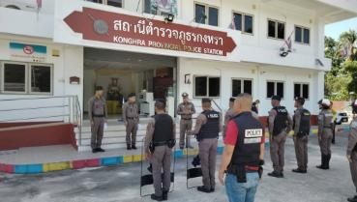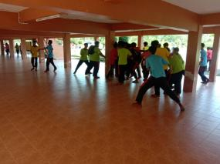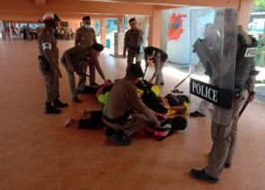

๔.ตรวจโรงแรม/รีสอร์ท

วันที่ ๒๕ ก.พ.256๘ เวลา ๐๙.๑๕ น.ร.ต.อ.สันถัต ชุมทอง รอง สวป.ฯร้อยเวร๒๐ฯ พร้อมพวก ตรวจ ณ ชมจันทร์รีสอร์ท ม.๔ ต.คลองทรายขาว ฯ พบนางหนะจิน ช่วยยก ผู้ดูแล

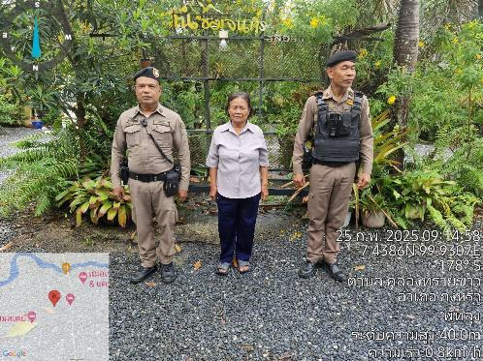

๕.ตรวจเซเว่น
วันนี้ (๒๑ ก.พ.๖๘) เวลาประมาณ ๐๑.๔๐ น. ร.ต.ท.จำนงค์ ชูสีอ่อน รอง สว(ป.)ฯ /ร้อยเวร ๒๐ พร้อมกำลัง
ว.๔ เปิดสัญญาณไฟวับวาบ จุดเสี่ยง จุดหล่อแหลม , ร้านสะดวกซื้อเซเว่น คลองทรายขาว ตรวจค้นบุคคลและ กลุ่มวัยรุ่น เพื่อป้องกันเหตุ อาชญากรรมเกี่ยวกับทรัพย์ แข่งรถในทาง และ ตรวจค้นกลุ่มวัยรุ่นต้องสงสัย

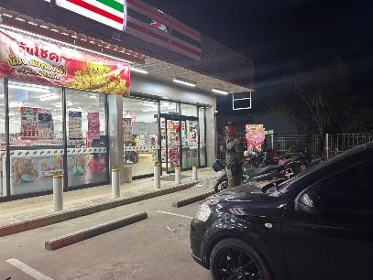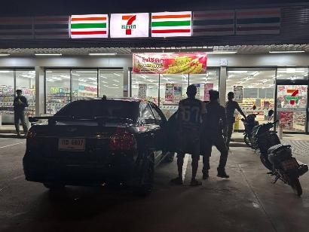

๖.ตรวจสถานที่ท่องเที่ยว

วันนี้ (๑๓ ก.พ.๖๘) เวลาประมาณ ๐๘.๔๕ น. ร.ต.อ.สันถัต ชุมทอง รอง สวป.ฯ /ร้อยเวร ๒๐ พร้อมว.๔ ดูแลสถานที่ท่องเที่ยว และ รักษาความปลอดภัยนักท่องเที่ยว จุดชมวิวควนนกเต้น ม.๔ ต.คลองทรายขาว ฯ

